ゼニス、LVMHウォッチウィーク2022で最新のクリエイションを発表

ゼニスは、LVMHのメゾン、ブルガリ、ウブロ、タグ・ホイヤーとともに、LVMH デジタルウォッチウィーク 2022で最新のクリエイションを発表し、フルスロットルで新しい年のスタートを切ります。数日間の開催期間中、ローカル マーケットでの対面による1対1のプレゼンテーションに支えられて、一連のデジタルイベントとプレゼンテーションを展開。

今年は、時計製造の分野における革新と前例のない表現のためのゼニス マニュファクチュールのプラットフォームである「デファイ」コレクションに、再びスポットライトが当てられます。先陣を切るのは、新作の「デファイ スカイライン」。20世紀初頭のゼニス「Defy」懐中時計から最新のリファレンスまでのラインを定義してきた、堅牢性とパフォーマンスというレガシーに基づいて構築されたコレクションです。1969年の「デファイ A3642」の要素に、現代的な要素を取り入れて再解釈し、マニュファクチュールの最新世代のエル・プリメロムーブメントのパフォーマンスを詰め込んだ「デファイ スカイライン」は、ゼニスの定番になることを約束されたモデルです。

新しい「デファイ スカイライン」について、ゼニスCEOのジュリアン・トルナーレは次のように述べています。「デザイン、プロポーション、精度を完璧に仕上げるのに、多くの時間を要しました。私たちのチームは皆、この『デファイ スカイライン』の仕上がりを心から誇りに思っています。これは、現代的な『デファイ』ラインのこの上なく純粋な表現であり、少しの違和感も感じさせることなく際立っており、時計製造の未来の最前線での『デファイ』の地位を確固たるものにしています。」

デファイ スカイライン

光に導かれて、最も高い、あなたの星をつかむために：ほんの一瞬が決定的なものとなる可能性があり、絶え間なく変化する世界。デファイ スカイラインは、前例のない機能と組み合わせた洗練された刺激的なデザインでその世界に歩調を合わせています。

精巧なファセットが施され、構造的な「デファイ スカイライン」のシルエットは、単に過去のモデルを再現しようとしたのではなく、最近復活した「デファイ A3642」を含む初期のデファイ モデルのユニークな八角形のフォルムからインスピレーションを得ています。先駆モデルと同じ堅牢性と耐久性に優れたDNAを受け継ぎながらも、よりエッジの効いた美学をもたらしています。くっきりとしたエッジを備えた41mmのステンレススチール製ケースに固定されたファセット加工ベゼルは、初期の「デファイ」モデルのベゼルに似ており、アワーマーカーに合わせて配置された12面でリニューアルされています。星のエンブレムが装飾されたねじ込み式リューズは、10気圧（100メートル）防水を備えています。

眠ることのない賑やかな街の頭上にある、一見静かな夜空を思い起こさせる「デファイ スカイライン」。幾何学的な構造を備え、天体を独創的に解釈した星が散りばめられたサンバースト仕上げの文字盤には、1960年代のゼニスの「ダブルZ」ロゴを現代的にリニューアルした、刻印が施された4つの点を結んだ星から成る見事な並びのパターンが装飾されています。

文字盤と同じカラーで仕上げられた中央の時針と分針、3時位置の日付窓に加えて、「デファイ スカイライン」は腕時計では珍しい視覚的に魅力的なアニメーションでその優れた技術力を示す新たな要素を備えています。9時位置のスモールカウンターでは、10秒ごとに1回転する1/10秒針が一定間隔で着実にジャンプし、着用者に過ぎゆく時の儚さと内蔵された5Hzムーブメントの精度を思い起こさせます。

この卓越した性能は、新しい「エル・プリメロ 3620キャリバー」によって実現されています。1/10秒の精度を誇るエル・プリメロ 3600 クロノグラフと同じ構造で制作されたこの自社製自動巻ムーブメントは、サファイアクリスタルのケースバックから眺めることができ、5Hz（毎時36'000振動）で鼓動する脱進機から1/10秒針が直接駆動されている様子を確認することができます。また、正確な時刻設定のための秒針停止機構も付属しています。星をモチーフにした双方向ローターを備えた効率的な自動巻機構は、約60時間のパワーリザーブを実現しています。

「デファイ スカイライン」は、ファセット加工ケースの輪郭につなぎ目なく沿うように、面取りと研磨が施されたエッジにサテン仕上げの表面を備えたスチール製ブレスレットが付属しています。文字盤と合わせた配色のラバーストラップには星空が描かれ、文字盤と一体化するように付属しています。またスチール製のフォールディングバックルも付属しています。ストラップは、裏側に安全ボタンが付いたデファイ ケースの独創的なクイックストラップチェンジ機構を使って、ツールなしで簡単に交換することができます。

**************
LVMHウォッチウィーク 2022 新クリエイション

デファイ リバイバル A3642

新しい「デファイ スカイライン」コレクションの起源を理解するには、革新的なコレクションのいちばん最初のモデルを振り返る必要があります。1960年代および1970年代の歴史的なエル・プリメロの高く評価され、人気のある リバイバル 復刻モデルに続いて、ゼニス マニュファクチュールは1969年誕生のもう1つの記念碑的モデル「デファイ A3642」に注目しました。

250本限定モデルとして、1969年のオリジナルの製造計画を使用して驚くほど正確なディテールで再現された「デファイ リバイバル A3642」は、オリジナルをその時代に非常に際立たせたあらゆるディテールと特異なデザイン要素、そして最新の「スカイライン」を含む現代の「デファイ」モデルにインスピレーションを与え続ける基準を確立した方法を復活させています。八角形のケースと14面のベゼル、端に向かって濃くなる印象的なグラデーション効果を備えた温かみのあるグレーの文字盤、通常とは異なるスクエア型のアプライド アワーマーカー、今やモデルのアイコンであるゲイフレアー製のスチール製の“ラダー”ブレスレットなどを備えています。幅広の剣型の針は、オリジナルに見られるトリチウムに似た色調のスーパールミノバがたっぷりと塗布され、同時代の多くのゼニスの時計の目立った特徴であるパドル型の秒針とペアになっています。復刻版とオリジナルの見た目の違いは、サファイアクリスタル、内部を眺めることができるケースバック、夜光塗料の種類だけです。初期モデルからは30気圧（300m）の防水機能も引き継がれ、さらにケースバックが追加されました。

もう1つの重要な違いは、内部での時の刻み方です。ブランドのロゴの1つとなり、その後何年にも渡って繰り返し使用されるデザイン要素となった4つの点を結んだ星で装飾されたオリジナルのソリッド ケースバックの代わりに、「デファイ リバイバル A3642」は自社製自動巻エリート670 ムーブメントを眺めることができるサファイアクリスタルのケースバックを備えています。このムーブメントは、4Hz（毎時28'800振動）で鼓動し、完全に巻き上げられた場合は50時間のパワーリザーブを提供します。

「デファイ リバイバル A3642」によって、ゼニスは、1960年代以降で最も大胆で傑出したモデルのひとつを復活させるだけでなく、その原点に戻ることで、ゼニスで最も大胆で革新的なコレクションの独自の起源に注目を集めます。

デファイ エクストリーム カーボン

どんな悪天候にも立ち向かえるように設計され、世界最速で高精度自動巻クロノグラフムーブメントが搭載されたデファイ エクストリームは、マニュファクチュールが持つ革新の精神を体現し、デファイ シリーズが持つ耐久性や並外れた性能の核となる特性を強調しています。1/100秒を計測することができるゼニスの画期的な高振動自動巻クロノグラフの、これまでで最も大胆で耐久性のあるバージョンとして2021年に発表されたデファイ エクストリームは、エクストリーム Eのファーストシーズンにおいて、最も過酷な悪天候にも充分に耐えられることが既に証明されています。今回は、世界初の電動オフロード ラリー レースシリーズにインスピレーションを得て、スポーティさがより際立ったカーボンファイバー製のモデル、デファイ エクストリームが登場しました。ゼニスはこのレースシリーズで、公式タイムキーパー兼設立パートナーを務めることを誇りに思います。

見た目にも印象的で驚くような軽さのケースやプッシュボタン、リューズには、非常に頑強なレイヤーカーボンファイバーが採用されています。自動車業界や航空機業界など、その他の業界でもよく使用されているカーボンファイバーには、単純にはメタルと一緒にできない独自の性能が集められています。また、最先端の代名詞となっている紛れもない美も提供します。大胆で角張った幾何学的なケースを強調するプッシュボタンのプロテクターや12角形のベゼルは、マイクロブラスト仕上げのチタン製です。

一体型ケースの中には、マルチレイヤーのオープンワーク文字盤が備えられ、各レース用に準備されたエクストリーム Eの「X Prix」カラーからインスピレーションを得たレース用カラーが混ぜ合わされています。1/100秒を計測することができるクロノグラフスケールは鮮やかなイエローのマーカーが施され、また着色サファイアクリスタル文字盤のクロノグラフカウンターは、明るいブルー、グリーン、ホワイトで、マッチするカラーのスモール針があしらわれています。ケースバック同様、文字盤からも部分的に見ることができるのは、最速の高振動自動巻クロノグラフキャリバー。1/100秒の計測を可能にし、2つの脱進機が5Hz（36,000VpH）で打つことで計時機能を、また50Hz（360,000VpH）でクロノグラフ機能を果たします。

デファイ エクストリームには3つのストラップが付属し、付け替えにツールは必要ありません。ケースバックにある独創的で直感的なクイックストラップチェンジ機構を使うだけで交換することができます。ストラップはそれぞれ、マイクロブラスト仕上げのチタン製フォールディングバックル付きテクスチャー加工のブラックラバーストラップ、テクスチャー加工のレッドラバーストラップ、そしてカーボンファイバー製バックル付きブラックのベルクロストラップです。

デファイ21 クロマ

新作のデファイ21クロマでマニュファクチュールが表現するのは、光と色の振動数を通して高振動の精度です。

マット仕上げのホワイト セラミックのケースによって屈折した虹色が、オープンデザインの文字盤やムーブメントにまで広がります。その光は、スペクトル全体の色のグラデーションを見せてくれます。12時の位置のレッドペイントのマーカーは、オレンジ、イエロー、グリーン、ブルー、バイオレット、ピンクの順に時計回りに色を変化させます。
マーカーと1/100秒単位のセカンドスケールに細心の注意を払って施された色は、文字盤だけでなく、ケースの外まで広がり、リューズのラバーグリップリングやコーデュラ・エフェクトのホワイトラバーストラップのステッチも、文字盤のカラーアレンジに合わせてあります。
またクロノグラフのカウンター針も同様に、先端に異なる色が施されています。

オープンな文字盤にはケースに合ったホワイトのクロノグラフカウンターが浮かび上がり、その下には、特別な装飾を施したムーブメントが輝きます。各ブリッジは、異なるメタリックカラーで仕上げられ、こちらも文字盤のマーカーのグラデーションに合わせてあります。 サファイアガラスのケースの裏蓋からは、最高の性能と精度を備えた独特な1/100秒計測の高振動自動巻クロノグラフ エル・プリメロ21を眺めることができます。計時機能用とクロノグラフ機能用に動作する2つの調速機関と輪列を備え、それぞれ5Hz（36,000VpH）と、50Hz（360,000VpH）の振動数で動作します。

世界各地のゼニス ブティックまたは正規代理店にて、200本限定で販売されるデファイ21 クロマは、マニュファクチュールの1/100秒計測の高振動自動巻クロノグラフの性能を発揮しながら、前例がない遊び心のある鮮やかな色が加わった、比類なき高性能クロノグラフです。

デファイ ミッドナイト サンセット ＆デファイ ミッドナイト ボレアリス

2020年に発売された「デファイ ミッドナイト」は、ゼニス初となる女性のためのデファイ コレクションです。
宇宙を明確に想起させるデザインを備え、汎用性に富んだスポーティーシックなタイムピースとして独自のポジションを確立した「デファイ ミッドナイト」は、自由奔放で夢を追いかける女性をイメージして考案されました。
率直で洗練された女性たちがそれぞれの経験を共有し、ほかの人たちにも夢を叶えてもらうよう刺激を与えるプラットフォーム「DREAMHERS」で示されているように、「デファイ ミッドナイト」は現代の自立した女性たちにとって理想的なパートナーです。
今回、このコレクションに、ゼニスの物語の重要な要素である星がきらめく夜空にインスピレーションを得た2つの新しいモデルが加わります。儚いながらも永遠の魅惑を秘めた現象を表現したモデル「デファイ ミッドナイト サンセット」と「デファイ ミッドナイト ボレアリス」です。

ベゼルにブリリアントカット ホワイトダイヤモンドをあしらった36mmのステンレススチール製ケースに収められたこれらの2つの鮮やかなバージョンは、伝統的なクラフツマンシップを新しくかつ前例のない形で再解釈しています。輝きを放つウェーブパターンのギョーシェ装飾が施された文字盤を備えたデファイ ミッドナイト サンセットは、温かみのあるレッドから深みのあるイエローのトーンにグラデーションになっており、太陽が沈んで夜になる前の最後の光線を放つ瞬間の、あっという間ではあるが息を飲むような空を想起させる見事な色の移り変わりを表現しています。

「デファイ ミッドナイト ボレアリス」は、北極圏の周囲で目撃されるオーロラまたは北極光現象を想起させるものであり、ミッドナイトブルーの文字盤が徐々に下に向かって明るいエメラルドグリーンへと変化しています。どちらのモデルでも、日付窓が設けられた3時位置を除くすべてのアワーマーカーにホワイトダイヤモンドがあしらわれています。

「デファイ ミッドナイト」を非常に用途が広く、あらゆる状況や服装に簡単に対応できるようにしている機能の1つは、クイックストラップチェンジ機構です。LVMHが立ち上げたスタートアップ「Nona Source」との連携によって、「デファイ ミッドナイト」の愛用者は、スチール製のブレスレットや付属のストラップだけではなく、ファッション性が高くエッジの効いた持続可能な方法で作られたストラップの限定コレクションを購入できるようになりました。「Nona Source」は、グループ内のファッション＆レザーグッズ部門の素材のデットストックを、ハンドメイドのオートクチュール ストラップへとアップサイクルしています。これらのストラップは、様々なテキスタイルやカラーの贅沢で卓越したものが必要とされる特別な機会に応えることができるものです。

ゼニス：最も高い、あなたの星をつかむために

ゼニスの存在意義。それは人々を勇気づけ、あらゆる困難に立ち向かって、自らの夢を叶える原動力となることです。1865年の創立以来、ゼニスは現代的な意味で初のウォッチマニュファクチュールとなり、その作品は歴史的な英仏海峡の横断を成功させたルイ・ブレリオから成層圏からのフリーフォールという記録的偉業を成し遂げたフェリックス・バウムガートナーまで、大志を抱いて、不可能を可能とするために困難に挑み続けた偉人たちからの支持を得ています。ゼニスはまた、過去と現在の先見性と先駆性を備えた女性たちにもスポットライトを当て、こうした女性たちの功績を称えるとともに、女性たちが自分の経験を共有し、他の人たちにも夢を叶えてもらうよう刺激を与えるプラットフォーム「DREAMHERS」を作り出しました。

ゼニスは、すべてのゼニス ウォッチに自社開発および自社製造したムーブメントのみを搭載しています。1969年に世界初の自動巻クロノグラフキャリバー「エル・プリメロ」を発表して以来、ゼニスの複雑機構の精度をさらに高めることに成功し、最新の「クロノマスター」シリーズでは1/10秒の精度、「デファイ」コレクションでは1/100秒の精度で、計測することが可能となりました。1865年の創立以来、スイスの時計製造の未来をリードするゼニスは、夜空の星に思いを馳せ、悠久の時そのものに挑戦する人々とともに歩んで行きます。今こそ、最も高い、あなたの星をつかむ時ではないでしょうか。

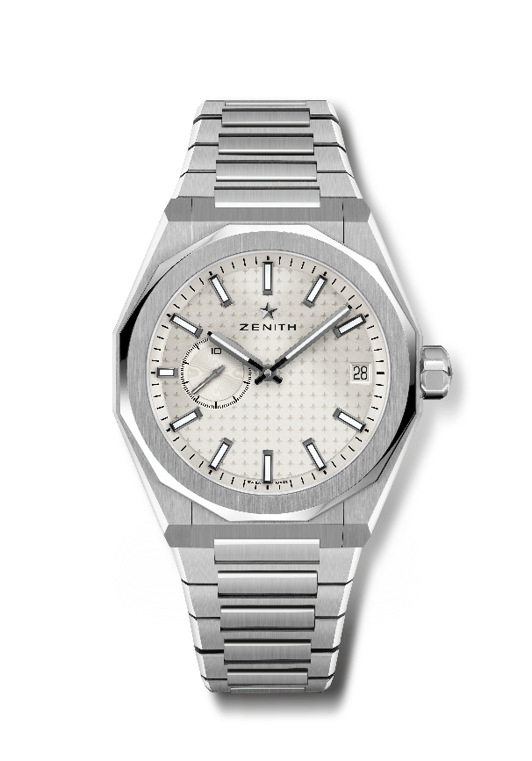

デファイ スカイライン
リファレンス: 03.9300.3620/01.I001

特長：エル・プリメロ3針ウォッチ。高振動表示：9時位置に1/10秒を計測する文字盤。シリコン製のアンクルとガンギ車。星空が描かれた文字盤。ねじ込み式リューズ。交換可能なストラップシステム。
ムーブメント：エル・プリメロ 3620 、自動巻
毎時 36,000 振動（5 Hz）
パワーリザーブ：約60 時間
機能：中央に時針と分針。9時位置に1/10秒を計測する文字盤。3 時位置に日付表示。
仕上げ： サテン仕上げを施した特別なローター
税込価格：
素材：ステンレススチール
ケース：41mm
防水機能：10 気圧
文字盤：サンバーストパターンを施したシルバーカラー
アワーマーカー：ブラックルテニウムプレート加工ファセットカット、スーパールミノーバ SLN C1 塗布
針：ブラックルテニウムプレート加工ファセットカット、スーパールミノーバ SLN C1 塗布
ブレスレット＆バックル：ステンレススチール製ブレスレットフォールディングバックル。星空が描かれたカーキグリーンのラバーストラップ、フォールディングバックル付き。

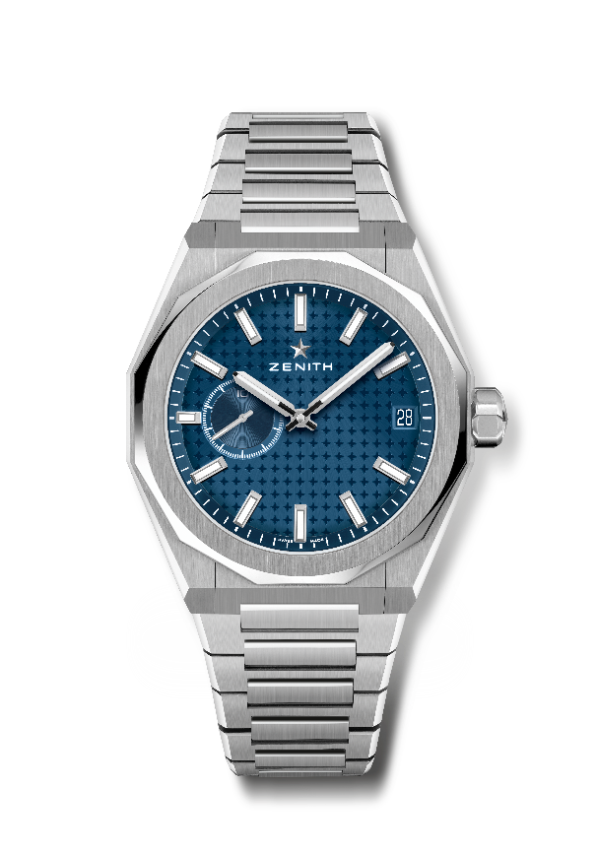

デファイ スカイライン
リファレンス：03.9300.3620/51.I001

特長：エル・プリメロ3針ウォッチ。高振動表示：9時位置に1/10秒を計測する文字盤。シリコン製のアンクルとガンギ車。星空が描かれた文字盤。ねじ込み式リューズ。交換可能なストラップシステム。
ムーブメント：エル・プリメロ 3620 、自動巻
毎時 36,000 振動（5 Hz）
パワーリザーブ：約60 時間
機能：中央に時針と分針。9時位置に1/10秒を計測する文字盤。3 時位置に日付表示。
仕上げ： サテン仕上げを施した特別なローター
税込価格：
素材：ステンレススチール
防水機能：10 気圧
ケース：41mm
文字盤：サンバーストパターンを施したブルーカラー
アワーマーカー：ロジウムプレート加工、ファセットカット、スーパールミノーバ SLN C1を塗布
針：ロジウムプレート加工、ファセットカット、スーパールミノーバ SLN C1を塗布
ブレスレット＆バックル：ステンレススチール製ブレスレットフォールディングバックル。星空が描かれたブルーのラバーストラップ、フォールディングバックル付き。

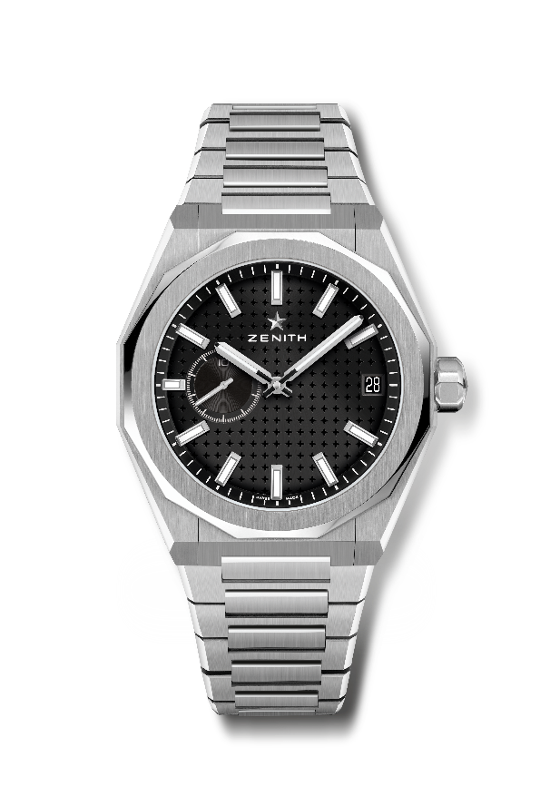

デファイ スカイライン
リファレンス：03.9300.3620/21.I001

特長：エル・プリメロ3針ウォッチ。高振動表示：9時位置に1/10秒を計測する文字盤。シリコン製のアンクルとガンギ車。星空が描かれた文字盤。ねじ込み式リューズ。交換可能なストラップシステム。
ムーブメント：エル・プリメロ 3620 、自動巻
毎時 36,000 振動（5 Hz）
パワーリザーブ：約60 時間
機能：中央に時針と分針。9時位置に1/10秒を計測する文字盤。3 時位置に日付表示。
仕上げ： サテン仕上げを施した特別なローター
税込価格：
素材：ステンレススチール
防水機能：10 気圧
ケース：41mm
文字盤：サン模様装飾を施したブラックカラー
アワーマーカー：ロジウムプレート加工、ファセットカット、スーパールミノーバ SLN C1を塗布
針：ロジウムプレート加工、ファセットカット、スーパールミノーバ SLN C1を塗布
ブレスレット＆バックル：ステンレススチール製ブレスレットフォールディングバックル。星空が描かれたブルーのラバーストラップ、フォールディングバックル付き。

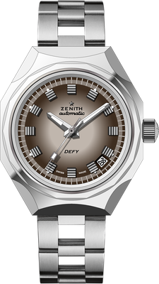
デファイ リバイバル A3642
リファレンス：03.A3642.670/75.M3642

特長：1969 リファレンス A3642 の復刻版。アイコニックな14面のベゼルを備えた八角のケース。250本限定モデル
ムーブメント：エリート 670 、自動巻ムーブメント
毎時 28,800 振動（4 Hz）
パワーリザーブ：50時間以上
機能：中央に時針と分針。センターセコンド4時半位置に日付表示
仕上げ： サテン仕上げを施した新しい星型ローター
税込価格：
素材：ステンレススチール
防水機能：30 気圧
ケース：37mm
文字盤：グラデーションブラウン
アワーマーカー：ロジウムプレート加工、ファセットカット
針：ロジウムプレート加工ファセットカット、スーパールミノーバ SLN C1を塗布
ブレスレット＆バックル：ステンレススチール製「ラダー」ブレスレット。

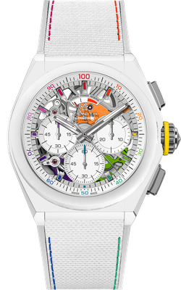
デファイ21 クロマ
リファレンス：49.9010.9004/01.R947

特長：1/100秒計測のクロノグラフムーブメント。クロノ針が1秒に1周する非常にダイナミックな特徴、時刻用脱進機×1（毎時 36,000 振動 - 5 Hz）、クロノグラフ用脱進機×1（毎時 360,000 振動 - 50 Hz）認定クロノメーター。200本限定モデル
ムーブメント：エル・プリメロ 9004 自動巻
毎時 36,000 振動（5 Hz）
パワーリザーブ：50時間以上
機能：1/100秒計測のクロノグラフ機能。12 時位置にクロノグラフパワーリザーブインジケーター。中央に時針と分針。9時位置にスモールセコンド、 中央にクロノグラフ、3時位置に30分カウンター、6時位置に60分カウンター
仕上げ： 「レインボー」PVDコーティング加工のブリッジ +サテン仕上げを施した特別なブルーカラーローター
税込価格：
素材：マット仕上げのホワイトセラミック
防水機能：10 気圧
ケース：44mm
文字盤：ホワイトスケルトン加工
アワーマーカー：ロジウムプレート加工、ファセットカット、「レインボー」ニスのコーティング
針：ロジウムプレート加工ファセットカット、カラーニスのコーティング
ブレスレット & バックル: ホワイト “コーデュラ・エフェクト”ラバーとマルチカラーをあしらったホワイトラバー。チタン製トリプルフォールディングバックル。

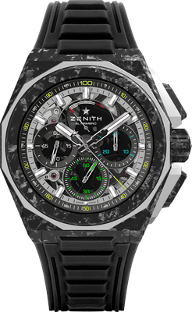
デファイ エクストリーム
リファレンス：10.9100.9004/22.I200

特長：より頑強で、大胆で、パワフルなデザイン。1/100秒計測のクロノグラフムーブメント
クロノ針が1秒で1周する非常にダイナミックな特徴。時刻用脱進機×1（毎時 36,000 振動 - 5 Hz）、クロノグラフ用脱進機×1（毎時 360,000 振動 - 50 Hz）
認定クロノメーター。ねじ込み式リューズ。交換可能なストラップシステム。交換用ストラップ2本：マイクロブラスト仕上げのチタン製フォールディングバックル付きラバーストラップ1本、カーボン製バックル付きベルクロストラップ1本。サファイア文字盤。
ムーブメント：エル・プリメロ 9004 自動巻
毎時 36,000 振動（5 Hz）
パワーリザーブ：50時間以上
機能：1/100秒計測のクロノグラフ機能。12 時位置にクロノグラフパワーリザーブインジケーター。中央に時針と分針。9時位置にスモールセコンド、 中央に1秒で1回転するクロノグラフ針、3時位置に30分カウンター、6時位置に60秒カウンター
仕上げ： ムーブメント上にブラックカラーの地板 + 特別なブラックカラー
ローター
税込価格：
素材：カーボン＆マイクロブラスト仕上げのチタン
防水機能：20 気圧
ケース：45mm
文字盤：3つのブラックカラー カウンターを備えたカラーサファイア
アワーマーカー：ロジウムプレート加工、ファセットカット、スーパールミノーバ SLN C1を塗布
針：ロジウムプレート加工、ファセットカット、スーパールミノーバ SLN C1を塗布
ブレスレット＆バックル：ブラックラバー。ブラック DLC コーティングが施されたチタン製トリプルフォールディングバックル。レッドのラバーストラップ、ブラックのベルクロストラップ、カーボン製バックルも付属。

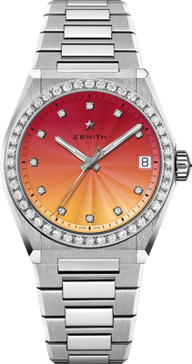
デファイ ミッドナイト サンセット
リファレンス：16.9200.670/33.MI001

特長：女性専用の直径36mmのケース。グラデーション文字盤。交換可能なストラップシステム。ストラップボックス同梱品：異なるカラーの3本のストラップ + 交換可能なフォールディングバックル
ムーブメント : エリート 670 SK 自動巻ムーブメント
振動数：毎時28800振動（4Hz）
パワーリザーブ： 50 時間以上
機能：中央に時針と分針。センターセコンド3 時位置に日付表示
税込価格：
ジェムセッティング：ベゼルにブリリアントカットダイヤモンド（VS） 44 個、文字盤にブリリアントカットダイヤモンド（VS） 11 個（1.48カラット）
素材：ステンレススチール製ケース、ベゼルにダイヤモンド セッティング
防水機能：10気圧
文字盤：レッドからイエローへのグラデーション＆ギョーシェ装飾
ケース：36 mm
アワーマーカー：ダイヤモンド アワーマーカー
針：ロジウムプレート加工、ファセットカット、スーパールミノーバ SLN 塗布C1
ブレスレット＆バックル：交換可能なストラップシステムを搭載したステンレススチール製。異なるカラーの3本のストラップが付属。

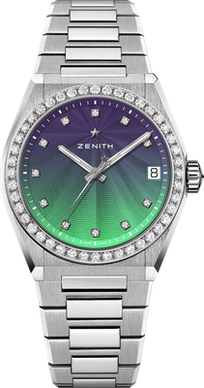
デファイ ミッドナイト ボレアリス
リファレンス：16.9200.670/34.MI001
特長：女性専用の直径36mmのケース。グラデーション文字盤。交換可能なストラップシステム。ストラップボックス同梱品：異なるカラーの3本のストラップ + 交換可能なフォールディングバックル
ムーブメント : エリート 670 SK 自動巻ムーブメント
振動数：毎時28800振動（4Hz）
パワーリザーブ： 50 時間以上
機能：中央に時針と分針。センターセコンド3 時位置に日付表示
税込価格：
ジェムセッティング：ベゼルにブリリアントカットダイヤモンド（VS） 44 個、文字盤にブリリアントカットダイヤモンド（VS） 11 個（1.48カラット）
素材：ステンレススチール製ケース、ベゼルにダイヤモンド セッティング
防水機能：10気圧
文字盤：ブルーからグリーンへのグラデーション＆ギョーシェ装飾
ケース：36 mm
アワーマーカー：ダイヤモンド アワーマーカー
針：ロジウムプレート加工、ファセットカット、スーパールミノーバ SLN 塗布C1
ブレスレット＆バックル：交換可能なストラップシステムを搭載したステンレススチール製。異なるカラーの3本のストラップが付属。

